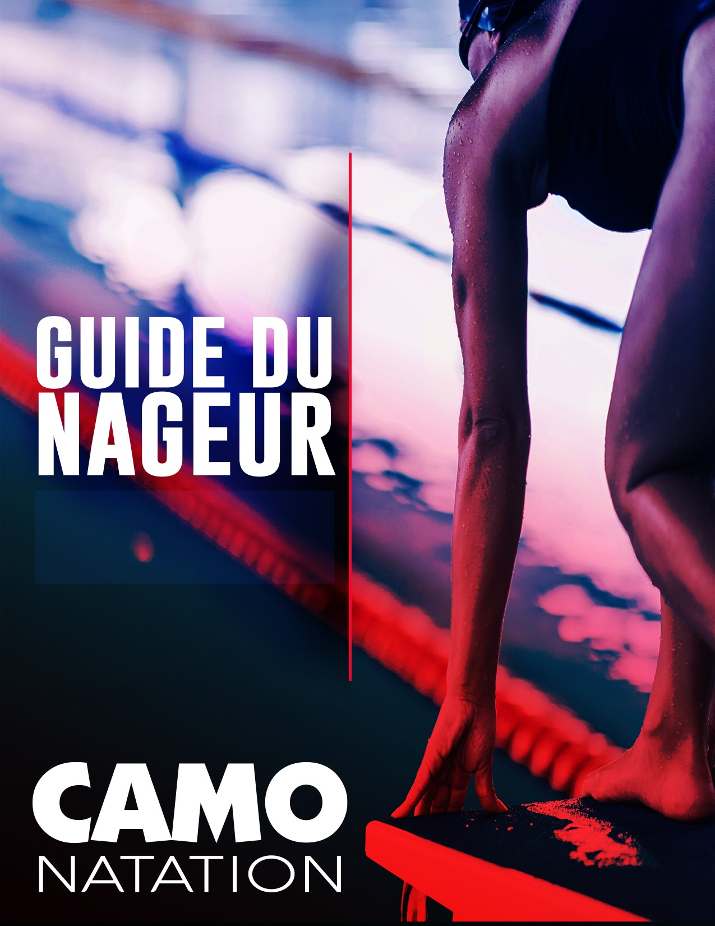

2022-2023

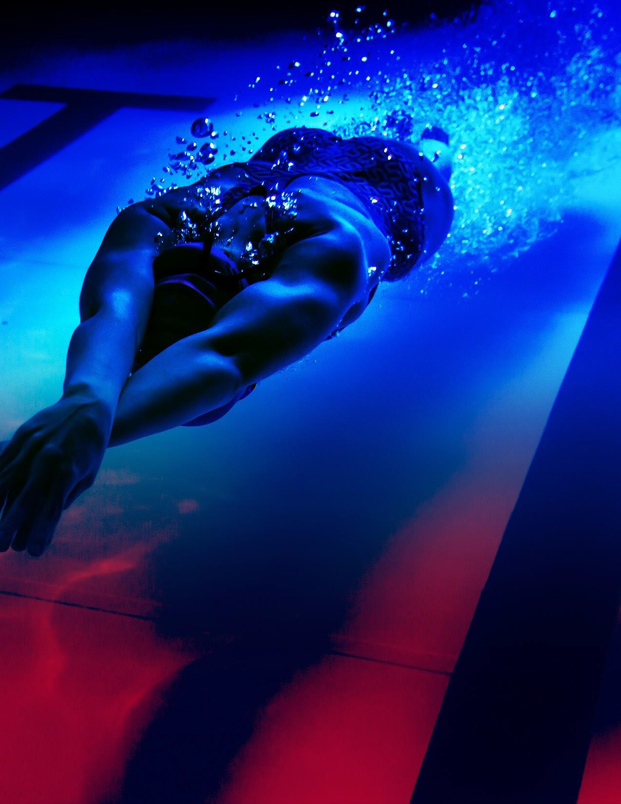

## POUR NOUS JOINDRE

**@ Club //** [info@camonatation.org](mailto:info@camonatation.org)

**@ Groupes 10 ans et moins //** [patrickcamonatat](mailto:patrickcamonatation@outlook.com)[ion@outlook.com](mailto:on@outlook.com)

**@ Groupe Jeunesse //** [nathanaelvallerand@gmail.com](mailto:nathanaelvallerand@gmail.com)

**@ Groupe Junior féminin //** [dlongtin@videotron.ca](mailto:dlongtin@videotron.ca)

**@ Groupe Junior masculin //** [cla](mailto:claudestj@aol.com)[udestj@aol.com](mailto:udestj@aol.com)

**@ Groupe Haute Performance //** [g.arkhurst@icloud.com](mailto:g.arkhurst@icloud.com)

**@ Responsables des officiels//** [officielcamo@gmail.com](mailto:officielcamo@gmail.com) 514.872.1715

#### camonatation.org

Suivez-nous sur

TABLE DES MATIÈRES

MISSION & OBJECTIFS DE CAMO NATATION

4

5

6

7

15

20

POLITIQUE D’ADMISSION DES GROUPES COMPÉTITIFS

RÔLE DES OFFICIELS LORS DES COMPÉTITIONS

VISION DU CLUB

INSCRIPTION

COMPTE AMILIA



9

7

8

12

14

ÉQUIPEMENT

TARIFICATION

MARCHES À SUIVRE POUR L’INSCRIPTION

POLITIQUE D’ADMISSION DU SPORT-ÉTUDES

COMPÉTITIONS

# MISSION & OBJECTIFS

**Les succès ou les échecs de vos enfants dans le sport, ne représentent pas l’éducation que vous leur avez offerte.**

**Un athlète qui est désireux d’apprendre, respectueux, qui est un bon partenaire d’entrainement, tenace et résilient, qui donne sonmeilleur EST le refletdirectde sonéducation.**

## MISSION

**Développer des nageurs d’élite en favorisant l’épanouisse- ment personnel et la discipline.**

## OBJECTIFS

1. **Être le club modèle de natation qui se démarque au Qué- bec, dans toutes les catégories et qui demeure parmi les 5 meilleursclubs au Canada.**
2. **Développer un programme de haute performance qui se distinguera par le niveau d’enseignement de la tech- nique, des préparations physique et mentale, ainsi que dans l’encadrement et le soutien aux nageurs.**
3. **Accueillir des compétitions de haut niveau qui reposent sur des bénévoles actifs et engagés.**

Bonne saison

4 TABLE DES MATIÈRES

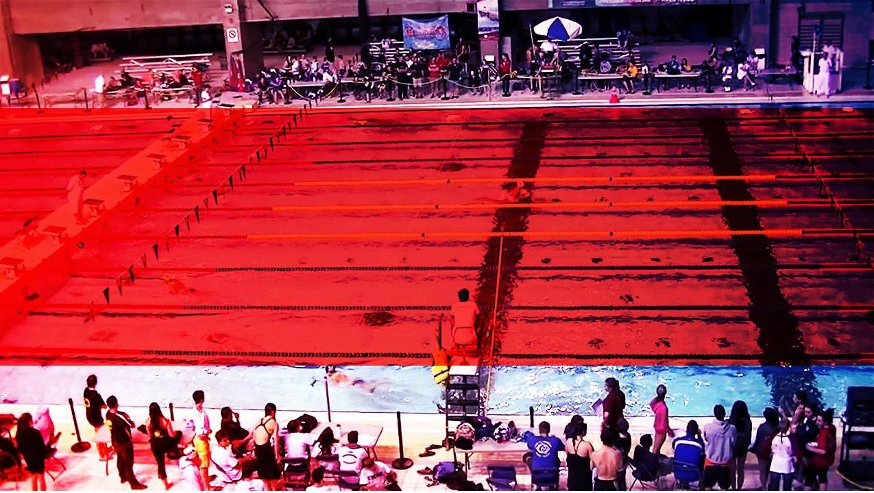

UN ORGANISME SANS BUT LUCRATIF QUI REPOSE SUR LA PARTICIPATION DE SES MEMBRES

Le dynamisme de notre organisation repose sur la participation active de nos membres (nageurs, parents bénévoles et officiels bénévoles). En ce sens, nos responsabilités sont celles d’un organisme sans but lucratif qui, lors de l’assemblée générale annuelle, procède à l’élection de son conseil d’administration. Ce dernier met sur pied, selon les besoins, ses propres comités qui renforcent tous les aspects de son fonctionnement.

La participation des parents est essentielle à l’atteinte de nos objectifs. Nous n’avons qu’à penser aux compétitions dont nous sommes les hôtes, mais aussi à tout ce qui concerne le quotidien du club (tenue de livres, inscriptions, suivi de campagnes de financement, rédaction de l’infolettre, etc.). Même si les entraîneurs sont rémunérés pour encadrer les nageurs à l’entraînement et en compétition, les parents doivent assumer bénévolement les tâches importantes essentielles au bon fonctionnement du club.

Nous ne pouvons que viser une répartition équitable de ces tâches et l’implication au sein du club de

toutes les familles qui le composent.

Nous sommes d’avis que la natation représente une activité physique des plus complète et des plus saine pour la jeunesse. Participer activement au développement du club, c’est avant tout investir dans notre jeunesse, dans l’avenir de la société, car nos enfants, à travers leurs entrainements et les compétitions en natation, acquerront une expérience unique et des outils qu’ils conserveront tout au long de leur vie adulte.

Finalement, mentionnons le lien direct entre la participation et l’accessibilité. À savoir que plus la participation des membres est importante, plus le club est en mesure de renforcer son programme, et de le rendre financièrement plus accessible aux familles.

5

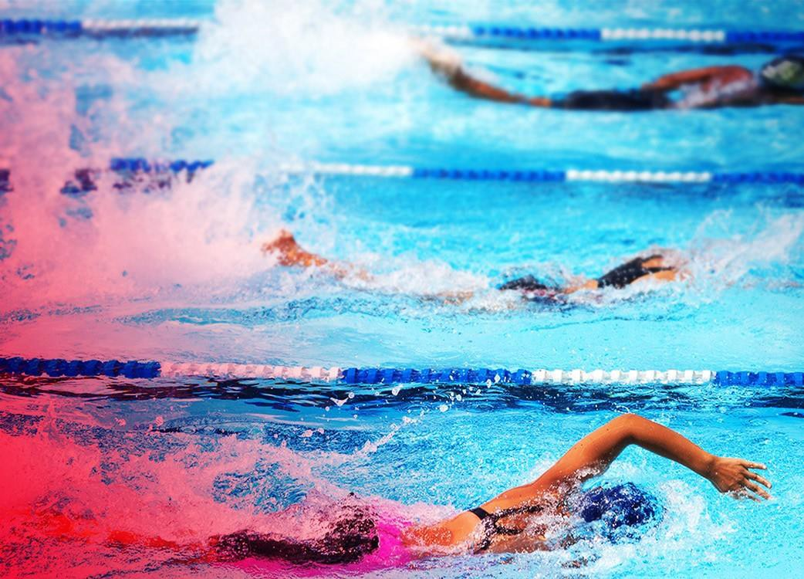

# DÉBUT DE SAISON

### INSCRIPTION

Toute inscription au club CAMO Natation se fait via la boutique en ligne du club sur le site d’Amilia. Une fois le compte en ligne créé et les enfants ajoutés, vous pourrez procéder à l’inscription **dès maintenant** au club Compétitif en suivant ce lien : [**https://www.amilia.com/store/en/camo-natation/shop/programs.**](http://www.amilia.com/store/en/camo-natation/shop/programs)

Il est normal que lorsque vous cliquez sur Club compétitif saison 2022-2023 l’on vous demande un code.

Cela nous permet de limiter les inscriptions aux nageurs du club CAMO Natation uniquement.

L’entraîneur vous communiquera le code d’accès.

*\* Ce code n’est bon que pour la saison en cours et changera chaque saison.*

***En aucun cas vous ne devez communiquer le code d’accès aux non-membres de CAMO Natation. Chaque nouveau nageur doit suivre le processus de sélection du club. Nous vous remercions donc de ne pas partager ce document à quiconque ne faisant pas partie du club. Les nouveaux nageurs le recevront en temps voulu, suite à l’acceptation de l’entraîneur.***

6

### COMPTE AMILIA

AVIS AUX MEMBRES AYANT UN SOLDE EN CRÉDIT :

Le solde en crédit peut-être utilisé lors de l’inscription, vous pouvez l’appliquer vous-même lors du paiement complet de la facture des frais d’entraînements. Si toutefois vous avez sélectionné le paiement par mode de versement et que vous voulez que le crédit soit déduit des versements, s’il vous plaît contactez- nous au: [**info@camonatation.org**.](mailto:info@camonatation.org)

AVIS AUX MEMBRES AYANT UN SOLDE IMPAYÉ À LEUR COMPTE NAGEUR :

Tous les soldes impayés en 2021-2022 se cumulent à votre solde courant dans Amilia. Vous devez **régler le solde de la saison dernière avant le début des activités**. Si vous avez des questions, contactez-nous au: [info@camonatation.org**.**](mailto:info@camonatation.org)

Merci de votre collaboration.

### COMPÉTITIONS

1. L’entraîneur vous enverra un courriel avec toutes les informations avant chacune des compétitions. Pour toutes les compétitions, vous devez inscrire votre enfant via le site Amilia, pour confirmer sa présence, en payant une estimation des frais de compétition. **Un lien vous sera fourni dans le courriel de l’entraineur.**
2. Vous devrez suivre la même procédure que pour l’inscription au club ; c’est-à-dire aller dans Club Compétitif; sélectionner le groupe de votre enfant; sélectionner la compétition concernée et la payer.

Le montant facturé pour l’inscription de la confirmation de présence de votre enfant, sur Amilia, sera une **estimation** des coûts. Si, à la suite de la compétition, le montant vous ayant été facturé ne couvre pas les frais encourus, une facture vous sera alors envoyée via votre compte Amilia. Elle devra être payée dans les plus brefs délais afin de ne pas affecter votre compte nageur.

**Les nageurs qui ne se seront pas inscrits ne pourront pas participer à la compétition.**

Une fois inscrit, il n’y aura aucune **annulation/remboursement possible, sauf avec l’approbation de l’entraîneur- chef ou de la présentation d’un billet médical.**

COMPÉTITIONS ET CAMPS D’ENTRAÎNEMENT NATIONAUX ET INTERNATIONAUX

Pour les compétitions nationales, internationales et les camps d'entraînement, les entraîneurs enverront un courriel avec les informations aux athlètes sélectionnés ainsi que le lien Amilia pour l'inscription en ligne.

Le montant facturé à l’inscription est une **estimation** des coûts encourus lors du déplacement. Il est possible que le montant réel dépasse la somme déjà payée, vous recevrez donc, à la suite de la compétition ou du camp, une facture via votre compte Amilia que vous ***devrez acquitter dans les plus brefs délais afin d’éviter d’affecter votre compte nageur.***

Étant donné que ces compétitions / camp d'entraînement ont un coût plus élevé, il sera possible, dans certains cas, de prendre une entente de paiement.

7

### ÉQUIPEMENTS

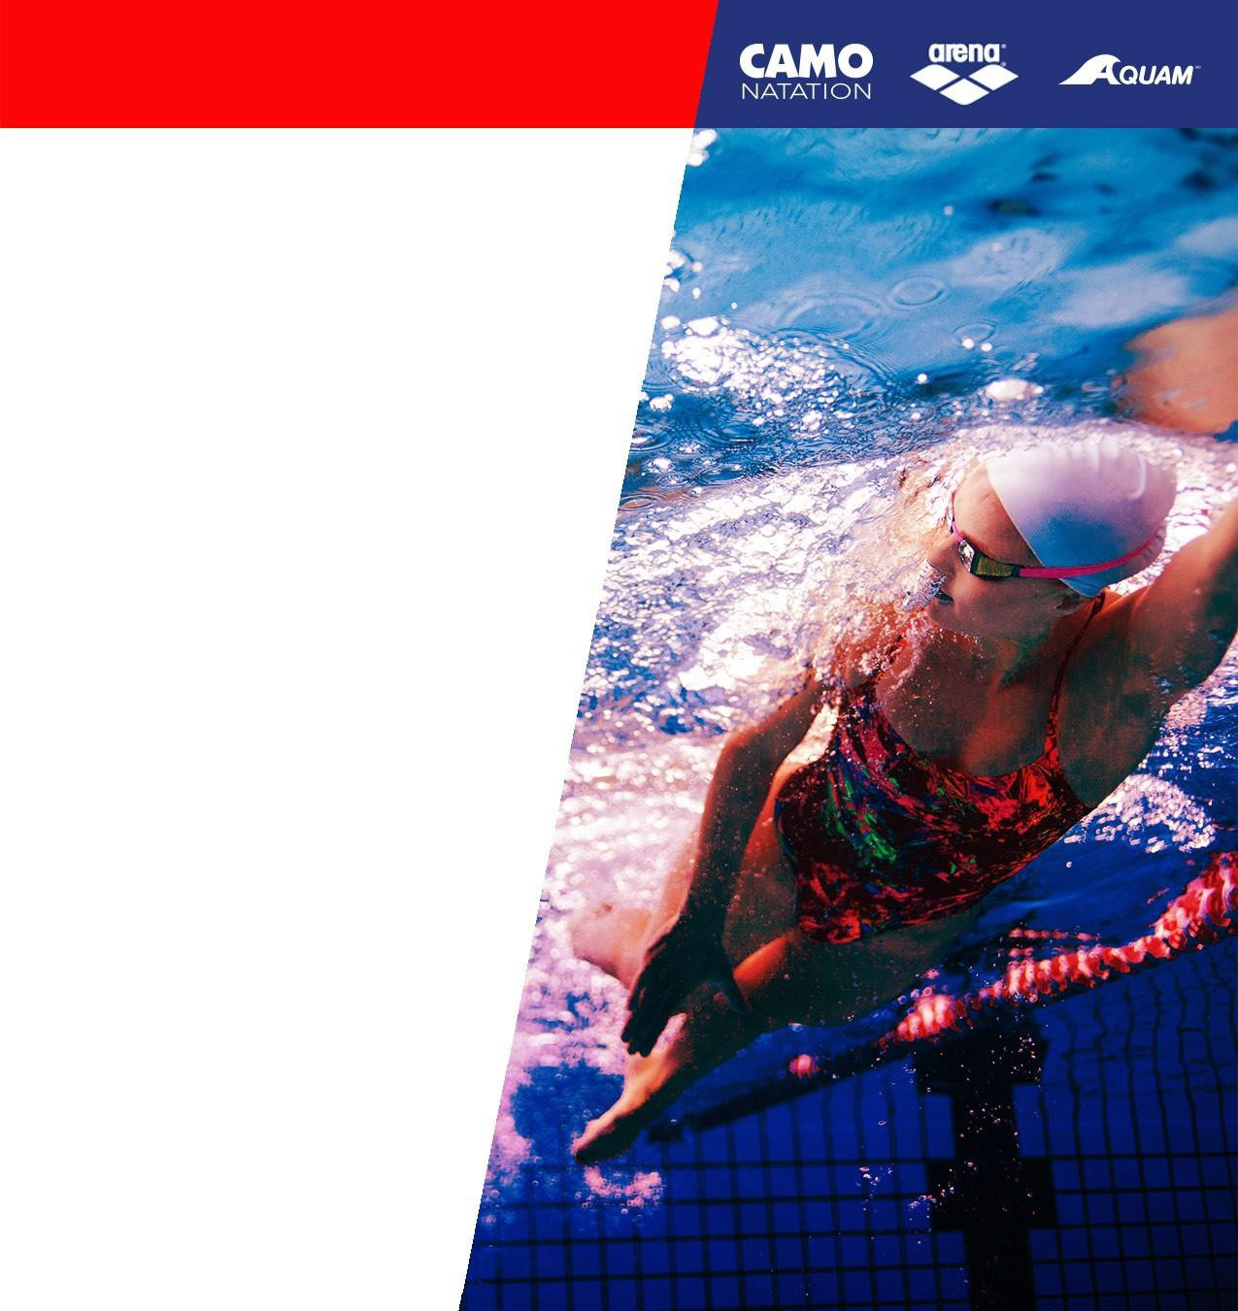

Aucun frais d’équipement n’est facturé en début de saison, toutes vos commandes doivent être faites à partir de la boutique en ligne sur notre site où vous retrouverez le lien.

Nous conserverons au bureau uniquement les bonnets de bain ainsi que les lunettes Arena de différents modèles, que les jeunes pourront venir prendre en cas de besoin. Nous vous enverrons par la suite une facture sur votre compte Amilia.

BOUTIQUE EN LIGNE

#### ACCÈS À LA BOUTIQUE

Pour l'achat de maillot et vêtements de notre boutique exclusive CAMO NATATION en ligne, vous devez vous créer un compte à l’adresse suivante: [**www.aquamteamstore.com**](http://www.aquamteamstore.com/)

ET

Pour l'achat d'équipements, vous devez utiliser le site alltides.com.

***Dans la procédure de création de votre compte, vous devrez obligatoirement inscrire le prénom***

***et le nom du nageur.***

**Le code d’accès du club est :** CAMO25

Une fois votre compte créé, il ne vous reste qu’à sélectionner les articles désirés et à procéder au paiement.

ATTENTION!

AUCUN ÉCHANGE NI REMBOURSEMENT N’EST

POSSIBLE.

*Les paiements se font par carte de crédit uniquement.*

## EXCEPTION

**Pour commander vos maillots** *performance***, vous devrez communiquer avec votre entraîneur ou le personnel**

8 **administratif du bureau de CAMO.**



TARIFICATION

Le conseil d’administration établit une grille de tarification qui permet au club de faire face à ses obligations financières :

* rémunération des entraineurs,
* perfectionnement des entraineurs,
* achat d’équipements,
* compétitions,
* camp d’entrainement, etc

Afin de nous aider à boucler le budget, le club reçoit annuellement des subventions de diverses sources telles la Ville de Montréal, la Fédération de natation du Québec et Natation Canada.

Plusieurs activités du club génèrent des revenus tels les compétitions, l’obtention de commanditaires et les collectes de fonds.

9

* **Ces montants ne comprennent pas les frais de compétitions et les frais d’équipements.**

*Frais pour le 1er enfant*

|  |  |  |  |  |  |  |
| --- | --- | --- | --- | --- | --- | --- |
| Groupe | Entraîneur | Inscription  (incluant aff. & FNQ) | Crédits de participation | Frais entraîne- ments | 5 versements égaux  (1) | Total annuel |
| Haute Performance | Greg Arkhurst | 200,00 $ | 800,00 $ | 2 455,00 $ | 691,00 $ | 3 455,00 $ |
| Junior masculin | Claude Saint-Jean | 200,00 $ | 800,00 $ | 1 935,00 $ | 587,00 $ | 2 935,00 $ |
| Junior féminin | Dominique Longtin | 200,00 $ | 800,00 $ | 1 935,00 $ | 587,00 $ | 2 935,00 $ |
| Jeunesse mixte | Nathanaël Vallerand | 200,00 $ | 800,00 $ | 1 540,00 $ | 508,00 $ | 2 540,00 $ |
| Cadet 2 | Patrick Angeloro | 200,00 $ | 300,00 $ | 1000,00 $ | 300,00 $ | 1 500,00 $ |
| Cadet 1 | Patrick Angeloro | 200,00 $ | 300,00 $ | 825,00 $ | 265,00 $ | 1 325,00 $ |
| Ligue |  | 200,00 $ | 0,00 $ | 670,00 $ | 174,00 $ | 870,00 $ |
| Pré-Ligue |  | 200,00 $ | 0,00 $ | 540,00 $ | 148,00 $ | 740,00 $ |

*Frais pour le 2e enfant (rabais de 25% sur les frais d’entraînement)*

|  |  |  |  |  |  |  |
| --- | --- | --- | --- | --- | --- | --- |
| Groupe | Entraîneur | Inscription  (incluant aff. & FNQ) | Crédits de participation | Frais entraîne- ments | 5 versements égaux  (1) | Total annuel |
| Junior masculin | Claude Saint-Jean | 200,00 $ | 0,00 $ | 1 450,00 $ | 330,00 $ | 1 650,00 $ |
| Junior féminin | Dominique Longtin | 200,00 $ | 0,00 $ | 1 450,00 $ | 330,00 $ | 1 650,00 $ |
| Jeunesse mixte | Nathanaël Vallerand | 200,00 $ | 0,00 $ | 1 155,00 $ | 271,00 $ | 1 355,00 $ |
| Cadet 2 | Patrick Angeloro | 200,00 $ | 0,00 $ | 750,00 $ | 190,40 $ | 950,00 $ |
| Cadet 1 | Patrick Angeloro | 200,00 $ | 0,00 $ | 620,00 $ | 164,00 $ | 820,00 $ |
| Ligue |  | 200,00 $ | 0,00 $ | 505,00 $ | 141,00 $ | 705,00 $ |
| Pré-Ligue |  | 200,00 $ | 0,00 $ | 405,00 $ | 121,00 $ | 605,00 $ |

s*Frais pour le 3e enfant (rabais de 50% sur les frais d’entraînement)*

|  |  |  |  |  |  |  |
| --- | --- | --- | --- | --- | --- | --- |
| Groupe | Entraîneur | Inscription  (incluant aff. & FNQ) | Crédits de participation | Frais entraîne- ments | 5 versements égaux  (1) | Total annuel |
| Junior masculin | Claude Saint-Jean | 200,00 $ | 0,00 $ | 970,00 $ | 234,00 $ | 1 170,00 $ |
| Junior féminin | Dominique Longtin | 200,00 $ | 0,00 $ | 970,00 $ | 234,00 $ | 1 170,00 $ |
| Jeunesse mixte | Nathanaël Vallerand | 200,00 $ | 0,00 $ | 770,00 $ | 194,00 $ | 970,00 $ |
| Cadet 2 | Patrick Angeloro | 200,00 $ | 0,00 $ | 500,00 $ | 140,00 $ | 700,00 $ |
| Cadet 1 | Patrick Angeloro | 200,00 $ | 0,00 $ | 415,00 $ | 123,00 $ | 615,00 $ |
| Ligue |  | 200,00 $ | 0,00 $ | 335,00 $ | 107,00 $ | 535,00 $ |
| Pré-Ligue |  | 200,00 $ | 0,00 $ | 270,00 $ | 94,00 $ | 470,00 $ |

* 1. *5 versements égaux: un premier paiement de 200 $ pour les frais d’inscription et d’affiliation et le premier versement des frais d’entraî- nement est exigé lors de l’inscription via Amilia. Par la suite, selon votre date d’inscription, des prélèvements automatiques préautorisés*

10 *seront effectués aux 4 semaines via votre carte de crédit.*



TARIFS POUR L’ANNÉE

**Le tarif annuel est divisé en 3 sections :**

1. FRAIS D’INSCRIPTION & D’AFFILIATION

Ce montant couvre les frais administratifs de l’ouverture du dossier du nageur. Ce inclut également un chandail et un bonnet de bain arborant le logo de CAMO Natation.

Les frais d’affiliation à la Fédération de natation du Québec (FNQ) sont obligatoires et comprennent :

* + une assurance accident
  + le droit d’inscription aux compétitions

Étant donné que les frais d’affiliation à la FNQ sont engagés par le club dès le début de la saision, ceux-ci doivent être acquittés en totalité en début de saison et ils ne sont pas remboursables.

1. LES CRÉDITS DE PARTICIPATION

Les crédits de participation pour la saison 2022-2023 seront de 800$. Pour le groupe cadet, ils sont de 300$.

Le Club CAMO Natation a déterminé que l’âge minimal pour agir à titre d’officiel comme chronométreur est fixé à 13 ans.

Tout nageur ayant participé à une finale A ou B aux Championnats Canadiens Séniors l’année précédente n’aura pas à acquitter les crédits de participation. Si le nageur participe à une finale A ou B aux Championnats Canadiens Séniors en cours d’année, il n’aura pas à compléter les crédits de participation.

1. LES FRAIS D’ENTRAINEMENTS

Les frais d’entrainements sont établis en fonction du groupe dans lequel évolue le nageur. Les élèves/athlètes des programmes élèves-athlètes et sport-étude devront payer la tarification du groupe dont ils feront partie.

De plus, il est à noter que les nageurs élèves-athlètes ont des frais de transport (entre l’école St- Arsène et le Complexe Sportif Claude Robillard à l’heure du diner) qui vous seront facturés via votre compte Amilia.

11

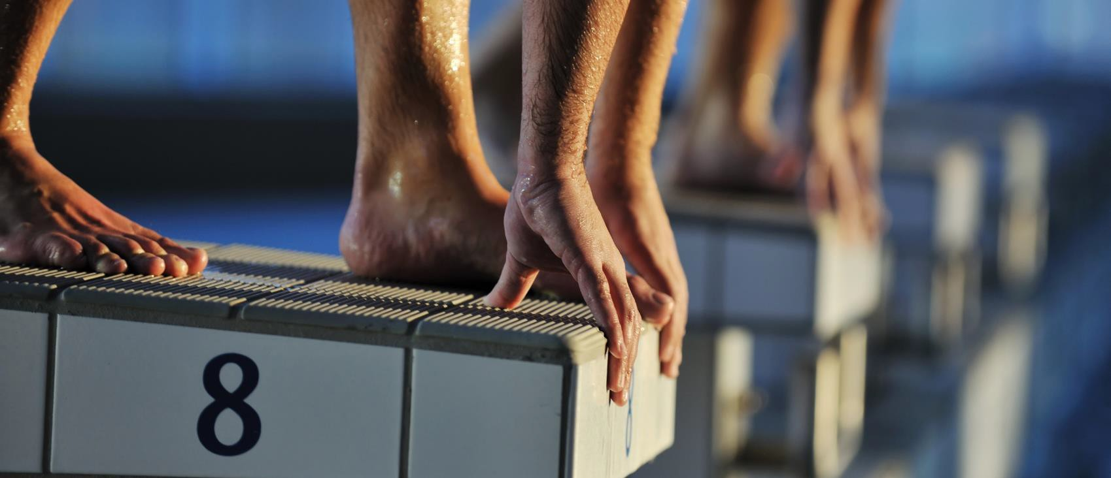

MARCHES À SUIVRE POUR L’INSCRIPTION

##### INSCRIVEZ-VOUS EN LIGNE

Les inscriptions doivent être faites par un parent, via Amilia, pour les nageurs d’âge mineur.

**http**[**s://w**](http://www.amilia.com/store/en/camo-natation/shop/programs)**ww**[**.amilia.com/**](http://www.amilia.com/store/en/camo-natation/shop/programs)**st**[**ore/en/camo-natation/shop/programs**](http://www.amilia.com/store/en/camo-natation/shop/programs) **CODE: transmis par l’entraîneur du nageur.**

##### MODALITÉS DE PAIEMENT

En cinq versements : un premier paiement de 200$ pour les frais d’inscription et d’affiliation et le premier versement des frais d’entraînement, est exigé lors de l’inscription via Amilia. Par la suite, selon votre date d’inscription, des prélèvements automatiques préautorisés seront effectués aux 4 semaines, via votre carte de crédit.

##### RABAIS FAMILIAL

Des crédits de 25% pour le deuxième nageur d’une même famille et de 50% pour le troisième sont applicables uniquement sur le montant des frais d’entraînements le moins élevé, d’une même facture. Ces crédits seront appliqués automatiquement à la facture d’inscription. Tous les enfants doivent OBLIGATOIREMENTêtreinscritssurla mêmefacturepour que le rabais soit applicable.

##### RELEVÉS DE COMPTE

Vous avez accès en tout temps à votre compte nageur via votre compte Amilia.

***Tout compte impayé entraînera la suspension du nageur concerné des activités du club et des compétitions. Cette sanction demeure en vigueur jusqu’à ce que le montant dû soit payé ou qu’une entente soit établie avec le trésorier du club.***

**Avis: tout compte est payable dans les 30 jours. Des intérêts de 1% par mois ou 12% l’an seront calculés, à compter de l’expiration des 30 jours de la date d’expédition du compte, et ce, en plus des frais administratifs de 50 $ par paiement effectué en retard.**

**De plus, le membre s’engage à rembourser tous les frais et dépenses engagés par le Club CAMO Natation pour recouvrer les sommes lui étant dues par le membre ou « ses parents », incluant et sans s’y limiter, les frais de justice sur une base avocat/client.**

12

##### AJUSTEMENT DE DÉPART ET AVIS ÉCRIT

Un avis écrit devra être transmis au Club afin d’informer de la date à laquelle le nageur quittera le club. Tout ajustement financier se fera à compter de la date de l’arrêt des entrainements, si elle est postérieure à l’avis. Les frais d’entrainements seront remboursés au prorata des mois non nagés, de la saison en cours. *Aucune assistance financière ne sera accordée à un nageur renvoyé du club CAMO Natation.*

*Tout nageur qui quitte le club pour motif de renvoi ou interrompt sa saison d’entraînement de son propre chef et qu'il a reçu une subvention du club pour participer à une compétition ou un championnat, devra rembourser en totalité le montant encouru par le club pour cet événement, ainsi que le montant reçu en subvention.*

##### CHANGEMENT DE GROUPE

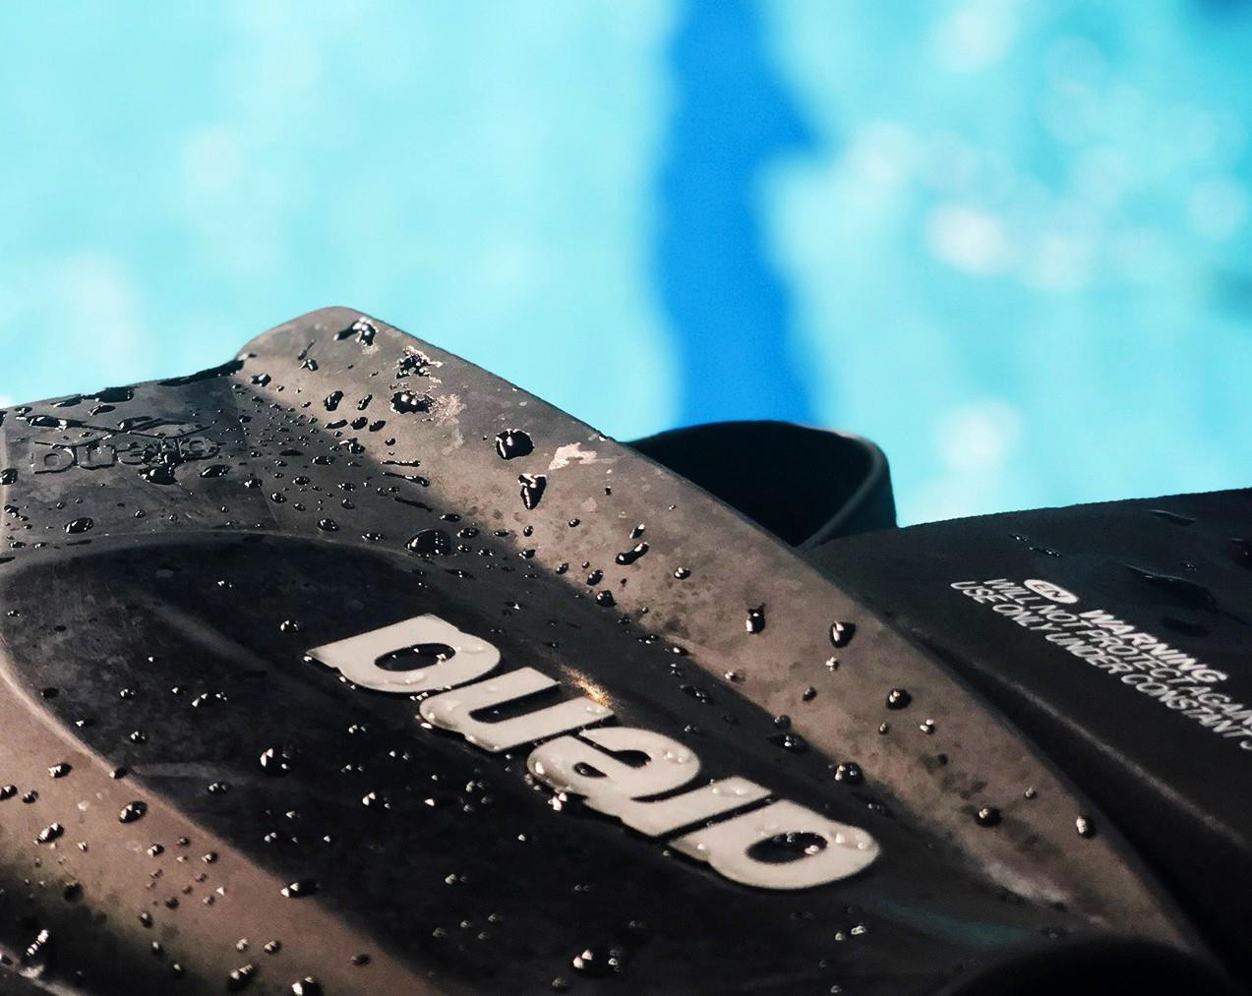Un ajustement des frais d’entraînements est effectué pour un nageur qui change de groupe en cours d’année au prorata des mois qui restent à la saison, via Amilia. Un crédit des mois non nagés au groupe précédent sera appliqué au compte. Le changement de groupe ainsi que l'ajustement des coûts seront fait par le club.

14

13

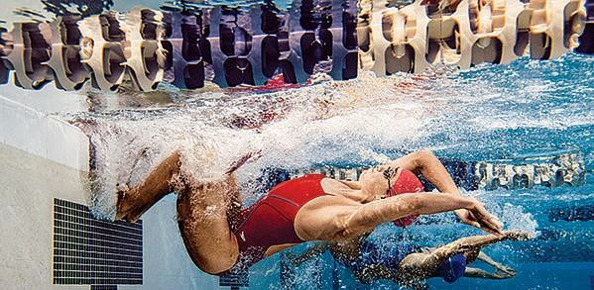

CRiTÈREs d’adMissibiLiTÉ PoUR

TOUs LEs aThLÈTEs dU CLUb CAMO

##### ATHLÈTES SPORT-ÉTUDES

Le premier point important sur lequel vous devrez maintenant vous concentrer concerne le statut de niveau « espoir », « relève », « élite » ou « excellence », de l’ensemble des étudiants-athlètes. Les conditions d’admission en sport-études, dictées par le Ministère de l’éducation, du loisir et du sport, stipulent que l’élève-athlète doit être identifié par sa Fédération sportive, de niveau « espoir », « relève

», « élite » ou « excellence ». Donc, tous les nageurs inscrits à ce programme devront être, sans exception,

« identifiés » comme tel. De plus voici ce que CAMO Natation tient à préciser :

1. Tous les élèves inscrits en secondaire 2 à 5 pour l’année scolaire 2022-2023 devront se conformer au code de conduite et répondre à un des critères de performance du mandataire sportif (CAMO Natation), conformément au programme « en route vers l’excellence » pour demeurer dans le club. Le cas échéant, une procédure en 3 étapes décrite dans la section « Avertissements » sera mise en place.
2. Tout élève-athlète qui désires’inscrire à un programme sport-études, dès l’année scolaire 2022-2023, devra se conformer au code de conduite et répondre à un des critères de performance du mandataire sportif (CAMO Natation), conformément au programme en route vers l’excellence afin de demeurer dans le club. Si en cours de saison, l’athlète présente un manquement au code et ne rencontre plus un critère de performance, une procédure en 3 étapes décrite dans la section « Avertissements » sera mise en place.
3. Un athlète provenant d’un autre programme sportif sera évalué lors d’un entraînement en piscine

et son admission sera discutée avec un groupe d’entraîneurs.

14

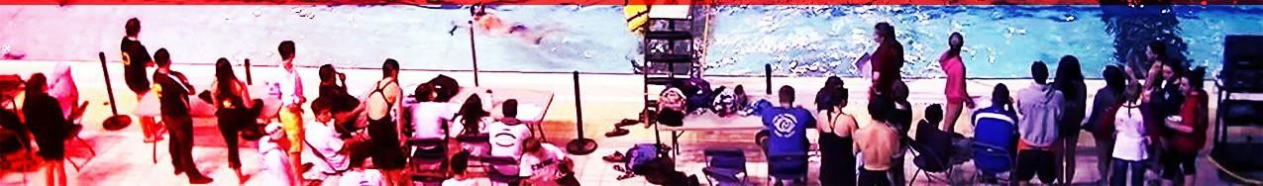

### POUR TOUS LES ATHLÈTES DU CLUB CAMO NATATION

##### OBJECTIFS DU PROGRAMME DE CAMO NATATION

La mission principale de CAMO Natation est de développer des nageurs d’élite en favorisant

l’épanouissement personnel et la discipline.

* Développer un programme de haute performance qui se distingue par l’enseignement de la technique, la préparation physique et mentale, l’encadrement et le soutien aux nageurs.
* Permettre aux nageurs de développer leur plein potentiel à l’aide de programmes haut de gamme.
* Promouvoir chez les nageurs le goût de l’effort, le dépassement, le respect, l’autonomie, la discipline,

l’appartenance et la confiance en soi.

##### ENGAGEMENT DU CLUB CAMO NATATION ENVERS L’ATHLÈTE

* 1. Legrouped’entraineurs s’engage àoffrir un programme d’entrainement qui permettra de développer au maximum le potentiel du nageur.
  2. Le groupe d’entraineurs s’engage à être présent tout au long de la saison.
  3. Le groupe d’entraineurs s’engage à accompagner l’athlète aux compétitions.
  4. Le groupe d’entraineurs s’engage à supporter l’athlète tant du côté physique que psychologique.

##### CODE DE CONDUITE DE L’ATHLÈTE

1. L’athlète accepte que son but soit d’atteindre son plein potentiel et est prêt à fournir son effort maximal, tant en entraînement qu’en compétition.
2. L’athlète fait preuve de discipline et d’esprit d’équipe autant lors de ses réussites que de ses échecs.
3. L’athlète s’engage à être présent à tous les entraînements, prêt à apprendre et à travailler avec une attitude positive et à respecter les consignes qui lui sont transmises.
4. L’athlète s’engage à participer à toutes les compétitions, les camps d’entraînements, les levées de fonds et toutes autres activités du club**.**
5. **Lors des journées pédagogiques, l’athlète s’engage à assister à un entraînement en piscine qui pourrait se tenir à un moment de la journée autre que celui usuel.**
6. L’athlète encourage ses coéquipiers et les traite comme il aimerait être traité. Il entretient des rapports empreints de courtoisie et il conserve sa dignité en tout temps.

15

1. L’athlète contribue à maintenir un environnement qui ne tolère aucune violence, intimidation ou harcèlement, y compris aucun language injurieux ou geste offensant à l’endroit des entraîneurs, des employés, des nageurs, des parents, des officiels et des bénévoles autant au bord de la piscine qu’à l’extérieur de celle-ci ainsi que sur les réseaux sociaux.



16

**Si vous considérez que vous avez été victime d’harcèlement veuillez-vous adresser à la Fédération de Natation du Québec en cliquant sur le lien suivant : http**[**s://w**](http://www.fnq.qc.ca/fonce/sportsecuritaire/)**ww.**[**fnq.qc.ca/fonce/sportsecuritaire/**](http://www.fnq.qc.ca/fonce/sportsecuritaire/)

1. L’athlète démontre son respect, son appui et sa reconnaissance envers les entraîneurs, employés et bénévoles du Club CAMO Natation.
2. L’athlète participe avec ses collègues, à l’installation du matériel et au rangement de la piscine et

respecte les équipements et le site d’entraînement.

1. L’athlète doit être présent à tous les entraînements sauf sous exception et il fait de son mieux afin de prendre ses rendez-vous avec des spécialistes à l’extérieur des heures d’entraînement.
2. L’athlète travaille en étroite collaboration avec son entraîneur et l’avise en cas de douleur, de malaise ou de tout autre problème.
3. L’athlète s’engage à respecter toutes les règles du club lors des événements à l’extérieur soit : le respect des consignes de sécurité lors des déplacements entre le Complexe sportif Claude-Robillard et le lieu de la compétition ou de l’entrainement, le respect de l’attribution des chambres, le respect du couvre-feu et l’obligation de garder la chambre propre.
4. L’athlète porte avec fierté les couleurs de son équipe et son comportement ne doit pas nuire à l’image et à la réputation du Club CAMO Natation.
5. L’athlète s’engage à respecter les officiels en tout temps lors d’une compétition ainsi que les décisions de ceux-ci, et ce en démontrant un esprit sportif.
6. L’athlète respecte les directives et les décisions des entraîneurs et, lors des compétitions, celles des officiels.
7. L’athlète refuse l’usage d’alcool (pour les nageurs mineurs) ou l’usage abusif d’alcool (pour les nageurs majeurs), de drogues non prescrites ou de quelconque stimulant dans le but d’améliorer sa performance.
8. L’athlète s’engage à n’offrir, ni vendre ou faire le trafic d’aucune drogue, sous peine d’expulsion

immédiate.

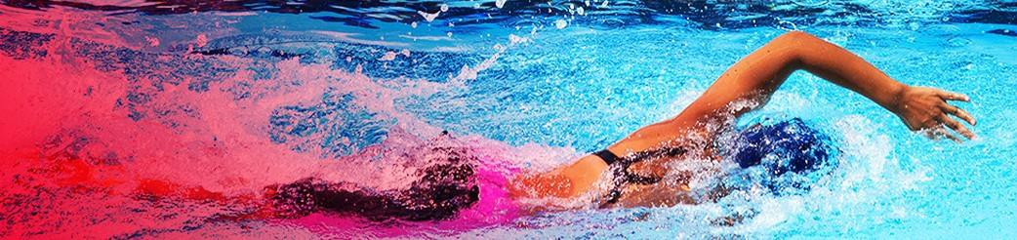

##### TRANSPORT, HÉBERGEMENT ET REPAS LORS DES COMPÉTITIONS NÉCESSITANT UN COUCHER.

Tous les athlètes doivent se déplacer avec le club. Le transport en autobus est obligatoire au départ, pendant et au retour de la compétition. L’hébergement avec CAMO Natation est également obligatoire. En cas de non-respect de cette règle, les frais seront tout de même facturés au compte nageur. Advenant un cas « extraordinaire », et que l’athlète est dans l’impossibilité de respecter la politique de transport et ou d’hébergement, une demande doit être effectuée au plus tard 21 jours avant la date de départ. La demande sera étudiée par l’entraîneur-chef et le conseil d’administration et une décision finale sera transmise avant la date limite d’inscription. Pour officialiser la demande, il faut compléter le document

« demande de dérogation reliée au transport et/ou hébergement » (annexe) et envoyer la demande par courriel à l’entraîneur de l’athlète. Les nageurs sont dans l’obligation de prendre les repas commandés par le club. Les nageurs ayant des diètes particulières auront des menus végétariens qui leur seront offerts.

##### ENGAGEMENT DES PARENTS ENVERS LE CLUB CAMO

1. Les parents s’engagent à encourager leur(s) enfant(s) tout au long de la saison.
2. Les parents s’engagent à informer l’entraîneur de toute situation qui affecte son(ses) enfants.
3. Les parents s’engagent à respecter le calendrier des activités du club.
4. Les parents s’engagent à payer en totalité tous les frais inhérents à une saison d’entraînements.
5. Les parents s’engagent à participer bénévolement aux séances de compétitions determinées par le calendrier de leur(s) enfant(s) (le nombre variant selon le niveau de l’athlète).
6. Les parents s’engagent à garder des coordonnées de leur(s) enfant(s) à jour en tout temps.
7. Les parents s’engagent à aviser l’entraineur trois (3) semaines à l’avance que son enfant ne participera pas à la compétition et deux (2) mois à l’avance si la compétition a lieu à l’extérieur du Québec. Sans quoi, les frais de la compétition déjà encourus par le club seront ajoutés à votre compte-nageur.
8. Les parents s’engagent à aviser l’entraîneur de son(ses) enfant(s) de tout médicament que celui- ci(ceux-ci) doit(doivent)prendre et inscrire sur le formulaire d’inscription le nom et la posologie de ceux- ci.

17

1. Les parents s’engagent à aviser l’entraineur de la consommation par son(ses) enfant(s) de tout



18

supplément alimentaire, naturel ou autre, ayant pour but d’améliorer sa condition physique et sa

performance.

1. Les parents s’engagent à respecter les officiels, les entraineurs et les membres du conseil

d’administration en tout temps ainsi que les décisions de ceux-ci, et ce en démontrant un esprit sportif.

1. Les parents s'engagent à ne faire aucune forme de violence (verbale ou physique) et d'intimidation sur le bord de la piscine, à l'extérieur ce celle-ci ou sur les médias sociaux. En cours de saison, quel que soit le moment, si un parent contrevenait aux engagements des parents, l'entraîneur-chef rencontrera le parent, et une note au dossier du nageur sera colligée.

|  |  |  |  |  |  |  |  |
| --- | --- | --- | --- | --- | --- | --- | --- |
|  | Temps de qualification 2022-2023 Femmes - 25m | | | | | | |
| Âge | 10 ans et moins | 11 ans | 12 ans | 13 ans | 14 ans | 15 ans | 16 ans |
| 200m Libre | 02:46 | 02:35 | 02:27 | 02:20 | 02:18 | 02:15 | 02:13 |
| 400m Libre | 06:00 | 05:31 | 05:15 | 05:00 | 04:54 | 04:46 | 04:40 |
| 200m QNI | 03:10 | 02:56 | 02:45 | 02:39 | 02:36 | 02:33 | 02:29 |
| 400m QNI | 06:47 | 06:19 | 06:00 | 05:43 | 05:36 | 05:27 | 05:20 |
| 800m Libre |  | 11:08 | 10:40 | 10:15 | 09:59 | 09:46 | 09:41 |
| 1500m Libre |  |  |  | 19:45 | 19:25 | 19:05 | 18:53 |

Le nageur/nageuse doit réussir au moins un de ces critères de performance.

|  |  |  |  |  |  |  |  |
| --- | --- | --- | --- | --- | --- | --- | --- |
|  | Temps de qualification 2022-2023 Hommes - 25m | | | | | | |
| Âge | 10 ans et moins | 11 ans | 12 ans | 13 ans | 14 ans | 15 ans | 16 ans |
| 200m Libre | 02:46 | 02:36 | 02:26 | 02:19 | 02:10 | 02:07 | 02:02 |
| 400m Libre | 06:00 | 05:33 | 05:12 | 04:56 | 04:39 | 04:29 | 04:21 |
| 200m QNI | 03:10 | 02:58 | 02:45 | 02:35 | 02:25 | 02:20 | 02:16 |
| 400m QNI | 06:47 | 06:21 | 05:56 | 05:39 | 05:19 | 05:07 | 04:58 |
| 800m Libre |  | 11:20 | 10:40 | 10:10 | 09:37 | 09:17 | 09:06 |
| 1500m Libre |  |  |  | 19:14 | 18:15 | 17:21 | 16:56 |

Le nageur/nageuse doit réussir au moins un de ces critères de performance.

##### AVERTISSEMENTS

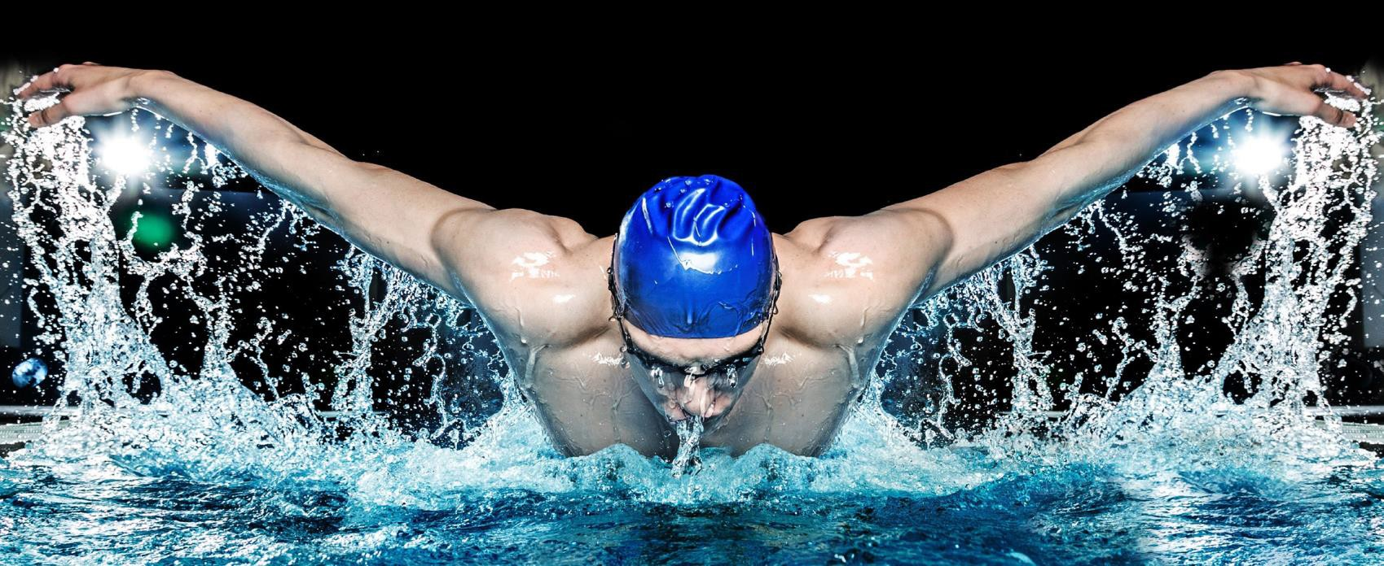

19

En décembre 2022, après la compétition de Noël organisée par CAMO, dans l’éventualité où l’athlète ne se conforme pas à un ou plusieurs des points du code de conduite et/ou ne réussit pas un des critères de performance, une rencontre sera planifiée avec l’athlète (1er carton jaune) et un plan de suivi sera mis en place.

Une deuxième rencontre, en mars 2023, après la tenue du Championnat d’hiver provincial, sera faite afin de réévaluer la situation et si nécessaire, un second plan (2ième carton jaune) sera établi. De plus, il pourrait s’avérer nécessaire d’enclencher le processus avec un autre athlète (1er carton jaune) dans l’éventualité où celui-ci (ou celle-ci) ne se conformerait plus à un ou plusieurs des points du code de conduite et/ou ne réussit pas un des critères de performance.

Finalement, à la fin du mois de mai 2023, une décision sera prise à savoir si l’athlète pourra poursuivre son cheminement athlétique au sein du club CAMO Natation.

Il est important d’ajouter, qu’en cours de saison, quel que soit le moment, si un athlète contrevenait au code de conduite, la même procédure d’avertissements (cartons jaunes) serait mise en place.

Il est à noter que le Club de Natation CAMO ne tolère aucune forme de violence (verbale ou physique) et d’intimidation sur le bord de la piscine, à l’extérieur de celle-ci et sur les médias sociaux. Une sanction, pouvant aller jusqu’à l’expulsion, sera déterminée après enquête.

1er carton jaune: l’athlète sera rencontré par son entraîneur et un courriel sera envoyé aux parents en regard d’un manquement, soit au code de conduite ou soit à un niveau de performance inadéquat.

2ème carton jaune: l’athlète sera rencontré à nouveau avec la présence d’un parent toujours en regard

d’un manquement soit au code de conduite ou soit à un niveau de performance inadéquat.

3ème carton jaune : sous la supervision d’un 2e entraîneur, si les manquements persistent, l’athlète et ses parents seront de nouveau rencontrés afin de discuter de la sanction ou des mesures à prendre selon la situation.



RÔLE DES OFFICIELS DE NATATION

Le Club CAMO Natation tient généralement 5 compétitions par année. Pour se faire nous devons assurer la présence d’officiels en natation provenant de notre club.

Nous offrons à tous les ans des formations pour vous permettre de vous impliquer activement au sein du club.

Le fait d’agir à titre d’officiel lors des compétitions tenues par CAMO, vous donne un crédit à votre compte Amilia de 75 $ par session de compétition. Si vous agissez dans un poste demandant le niveau 2, votre crédit pour cette même session de compétition sera de 100 $.

Chaque formation comporte une partie théorique de quelques heures et par la suite vous devez cumuler des expériences pratiques en agissant à titre d’officiel lors de nos compétitions.

Pour compléter un niveau vous devez cumuler 2 expériences par type de tâches d’officiel.

##### DESCRIPTION DES TÂCHES D’OFFICIEL

Tenue vestimentaire – on demande, si possible, de porter des gilets ou polos blancs lors des compétitions, de préférence une jupe noire ou un pantalon noir et des souliers confortables qui peuvent être mouillés.

Engagement – lors des compétitions, on vous demande de vous rapporter si possible au moins une heure à l’avance (soit lors de l’échauffement des nageurs, pour recevoir les instructions pertinentes à la position que vous occuperez et aussi de demeurer à votre poste pour toute la durée de la session.

Avantages – prendre le petit déjeuner ou un repas en compagnie d’officiels qui, comme vous, accompagnent leur enfant. Avoir du plaisir tout en travaillant en agréable compagnie. Échanger avec d’autres parents. Faire de nouvelles connaissances. Rendre un service essentiel aux jeunes qui sont en compétition.

20

### POSITIONS D’OFFICIELS

##### CHRONOMÉTREUR

Les chronométreurs (aussi appelés chronos) sont situés derrière le plot de départ qui leur a été assigné à l’extrémité des couloirs et sont responsables de chronométrer les nageurs en utilisant l’équipement de chronométrage semi-automatique (boutons poussoirs) ou des chronomètres. Un minimum de 20 chronométreurs (10 corridors) est nécessaire pour une session. **RAPPEL** : le Club CAMO Natation a déterminé que l’âge minimal pour agir comme chronométreur est de 13 ans.

Prérequis : aucun prérequis Durée de la formation : 1 heure

Nombre d’expérience à cumuler pour compléter son niveau 1 : une seule expérience

##### CHRONOMÉTREUR EN CHEF

Le chronométreur en chef est responsable des chronométreurs. Il réunit les chronos en début de session, leur donne les directives relatives à la session de compétition. Il leur assigne leurs tâches et distribue le matériel. Finalement, il leur apporte son aide. Dans une compétition où il y a le maximum de personnel, le chronométreur en chef peut être aidé par un chronométreur en chef adjoint. Ainsi, chacun se sépare la responsabilité.

Prérequis : stage de chronométreur

Durée de la formation : 15 minutes (inclut habituellement avec le stage de chronométreur)

##### JUGE DE NAGE ET DE VIRAGE

Les juges de nage et contrôleurs de virages sont responsables d’observer les nageurs et de rapporter les infractions aux règlements de chaque style de nage. Les contrôleurs de virages seront placés aux extrémités de la piscine et les juges de nages sur les côtés de la piscine.

Aussi les juges de nages et contrôleurs de virages font un travail d’éducation auprès des nageurs. Ils n’ont pas le rôle de disqualifier seulement et de rapporter l’infraction au juge-arbitre.

Prérequis : stage de chronométreur Durée de la formation : 2 heures

21

##### JAC

Les responsabilités principales du Juge à l’arrivée en chef (JAC) sont de maintenir la précision et l’intégrité des temps officiels assignés à chaque nageur.

* Un JAC est généralement nécessaire lorsqu’il n’y a pas d’équipement de classement automatique.
* Le temps officiel est assigné seulement par le système semi-automatique ou les chronomètres.
* Le temps officiel est déterminé par le JAC Prérequis : stage de chronométreur

Durée de la formation : 1 heure

##### COMMIS DE COURSE

Le commis de course est responsable de rassembler et de diriger les nageurs, de répartir de nouveau les courses si nécessaire et, si le juge-arbitre le demande, combiner des courses quand il y a des couloirs libres.

Prérequis : stage de chronométreur Durée de la formation : 1 heure 30 STARTER

Le starter est responsable de donner le départ de la course et de juger si le départ est équitable; il

travaille avec le juge-arbitre, il est son assistant.

Prérequis : stage de chronométreur Durée de la formation : 1 heure

Après avoir cumulé 2 expériences comme juge de nage et 2 expériences dans un autre poste (JAC - commis de course – starter – directeur de rencontre) vous atteindrez votre niveau 2

Après avoir cumulé vos 2 expériences dans tous les postes (Juge de nage et de virage -JAC - commis de course – starter – directeur de rencontre) vous atteindrez votre niveau 3.

Comme vous pouvez le constater, une compétition de natation est une entreprise majeure qui exige un nombre important d’officiels qui s’impliquent.

Pour une seule session de compétition pour un seul bassin de 10 couloirs, un minimum de 40 personnes est nécessaire sur la plage de la piscine.

En plus il faut prévoir d’autres bénévoles pour aider à la bonne gestion de la compétition, comme par exemple la restauration des bénévoles.

22



MERCI À NOS PARTENAIRES